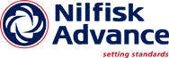
Salzburg, 3. November 2008

Vienna-Tec 2008: Nilfisk feiert mit SCRUBTEC 233 Premiere
Erfolgreiche Messepremiere mit neuer Reinigungsmaschine

Eine gelungene Premiere feierte Nilfisk bei seinem Auftritt während der internationalen Industriefachmesse Vienna-Tec 2008. Der Salzburger Reinigungsspezialist präsentierte nicht nur als Neuheit die kompakte Schrubbsaugmaschine SCRUBTEC 233, sondern auch ausgewählte Highlights des aktuellen Nilfisk-ALTO-Produktprogramms für Industrie und Gewerbe. Gezeigt wurden dabei die stationären ATTIX-Industriesauger sowie die Aufsitz-Bodenreinigungsmaschinen der SCRUBTEC- und FLOORTEC-Serie. „Bei der Vienna-Tec konnten wir mit SCRUBTEC 233 einen erfolgreichen Markteintritt feiern. Zudem haben wir wertvolle Kontakte zu Kunden geknüpft, speziell aus der Großindustrie und dem metallverarbeitenden Gewerbe“, fasst Stefan Berchtold, Geschäftsführer der Nilfisk-Advance GmbH, zusammen.
Bei der Messepremiere stellte der Reinigungsspezialist die neue kompakte Schrubbsaugmaschine SCRUBTEC 233 erstmals aus. Trotz der geringen Abmessungen von 39 Zentimetern Breite, 66 cm Länge und 46 cm Höhe bietet das Gerät den höchsten Bürstendruck seiner Klasse, wodurch sich ein überaus gutes Reinigungsresultat erzielen lässt. Basis dafür ist das durch Federn unterstützte Schrubbdeck, welches einen Bodendruck von bis zu 18 Kilogramm erzeugt. Durch den Einsatz von doppelten Saugleisten ist das Schrubben und Trockensaugen sowohl im Vorwärts- als auch im Rückwärtsbetrieb möglich. Zur Ausstattung gehören zwei separate chemikalienresistente Tanks mit 10 bzw. 11 Liter Volumen, ein verstell- und klappbarer Bügelgriff, Ein-/Ausschalter mit Fußbedienung, Funktionsschalter sowie große Rollen. Vorteilhaft ist auch das relativ geringe Gesamtgewicht von 22 Kilogramm, wodurch die Maschine einfach und rasch zu transportieren ist. Speziell für Flächen in Verkaufslokalen, Büroräumen, Küchen, Schulgebäuden, Gesundheitseinrichtungen oder Sportzentren bietet die hochwertig aufgebaute, robuste Maschine eine optimale Reinigungslösung. Dabei lassen sich mit nur einer Tankfüllung bis zu 275 Quadratmeter reinigen. Praktisches Zubehör wie beispielsweise ein Sprühextraktions-Set, eine Teppichboden-/Polsterdüse oder unterschiedliche Bürsten und Reinigungs-Pads erweitern den Einsatzbereich der neuen SCRUBTEC 233.

Industriefachmesse Vienna-Tec
Nilfisk-Advance GmbH ist heuer erstmals bei der Vienna-Tec aufgetreten.
Die international renommierte und größte Industriefachmesse Österreichs fand vom 7. bis 10. Oktober 2008 in Wien statt und verzeichnete insgesamt 34.500 Fachbesucher, über 700 Direktaussteller und etwa 1.000 vertretene Unternehmen aus 25 Ländern auf 60.000 Quadratmetern Ausstellungsfläche. Die Vienna-Tec bietet den Fachbesuchern aus der Industrie sowie dem produzierenden Gewerbe im Zwei-Jahres-Rhythmus sechs internationale Fachmessen in den Bereichen Automation, Energiewesen, Industrieelektronik sowie Werkzeug-, Mess- und Schweißtechnik unter einem Dach vereint.

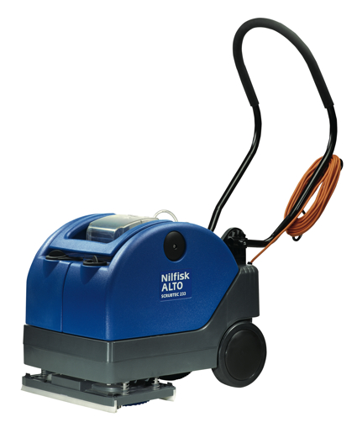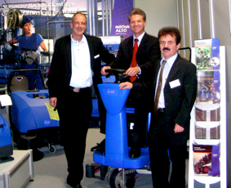
Die neue Schrubbsaugmaschine SCRUBTEC 233 Nilfisk präsentierte Highlights des aktuellen Produktprogramms

Die Fotos stehen in Druckqualität auf www.press-n-relations.com zum download bereit.

Weitere Informationen:  Nilfisk-Advance GmbH – Corinna Halwa  Metzgerstraße 68 – 5101 Bergheim / Salzburg  Tel.: +43 662 456 400-11 – Fax: +43 662 456 400-34  info.at@nilfisk-advance.com, www.nilfisk-alto.at | Presse und Öffentlichkeitsarbeit:  Press'n'Relations GmbH Wien – Georg Dutzi  Schwindgasse 10 – A-1040 Wien  Tel.: +43 1 907 61 48-10 – Fax: +43 1 907 61 48-15  gd@press-n-relations.at - www.press-n-relations.com

Über Nilfisk-Advance Österreich
Die Nilfisk-Advance GmbH in Bergheim bei Salzburg ist eine Niederlassung des dänischen Konzerns Nilfisk-Advance A/S, einem der weltweit größten Anbieter von Reinigungsgeräten mit einem Umsatz von rund 780 Millionen Euro und 5.000 Mitarbeitern. Das Unternehmen besteht seit über 100 Jahren und hat Standorte in zahlreichen europäischen Ländern sowie in den USA und in Asien. Die Zentrale liegt in Dänemark. Produktionsstandorte sind in Deutschland, Dänemark, Ungarn, Singapur, China, Italien und in den USA.

In Österreich führt die Nilfisk-Advance GmbH folgende Marken: Nilfisk-Professional, Nilfisk-ALTO, Nilfisk-CFM und Nilfisk. Die Marke Nilfisk-Professional umfasst Gewerbe- und Industriesauger sowie Bodenreinigungsmaschinen für professionelle Anwen-dungen und bedient die Zielgruppen Gebäudereiniger, Industrie und Kommunen. Die Marke Nilfisk-ALTO liefert den Kunden aus den Bereichen Landwirtschaft, Industrie, Kommunen, Gewerbe und Handwerk ein umfassendes Programm an hochwertigen Hochdruckreinigern, Nass- und Trockensaugern und Bodenreinigungsmaschinen. Als wesentlicher Bestandteil von Nilfisk-ALTO steht die traditionsreiche Technologiemarke Wap für Erfahrung und beständige Qualität bei der Entwicklung und Produktion von Hochdruckreinigern und Saugern. Den Kern von Nilfisk-CFM bilden Industriegroßsauger. Die Marke Nilfisk umfasst Hochdruckreiniger, Nass- und Trockensauger sowie Haushaltssauger für Endkonsumenten.

